Pauta para instalación servicio GDD

Desarrollado por **Christian Barahona Hernandez**

Fecha Creación: 13-11-2021

Se utilizo java 1.8 con springboot desarrollado con el IDE de spring STS Springs Tool Suite, con Maven para generación del jar y compilación del servicio. Para despliegue se utilizó Postman

Directorio principal del proyecto: \previred\cl.previred.desafio.gdd, que se encuentra en el archivo: **cl.previred.desafio.gdd.rar.**

Para generar el jar, se debe ejecutar desde este directorio el comando: **mvn install,** el cual se alojará en la capeta \previred\cl.previred. .gdd\target.

El nombre del jar es: **cl.previred.desafio.gdd-1.0.jar**

Mediante el IDE STS se levanta el servicio en el puerto **8333**, y mediante la siguiente url: <http://localhost:8333/desafio/periodos/gdd>.

En el archivo application.properties se encuentra definido el puerto que se está utilizando.

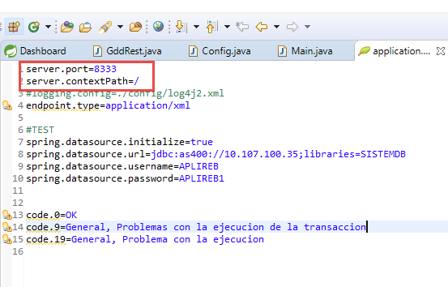

Mediante la aplicación Postman, se puede ver realizar la ejecución del servicio utilizando la url: <http://localhost:8333/desafio/periodos/gdd> con método POST. Como se puede ver en las siguientes imágenes.

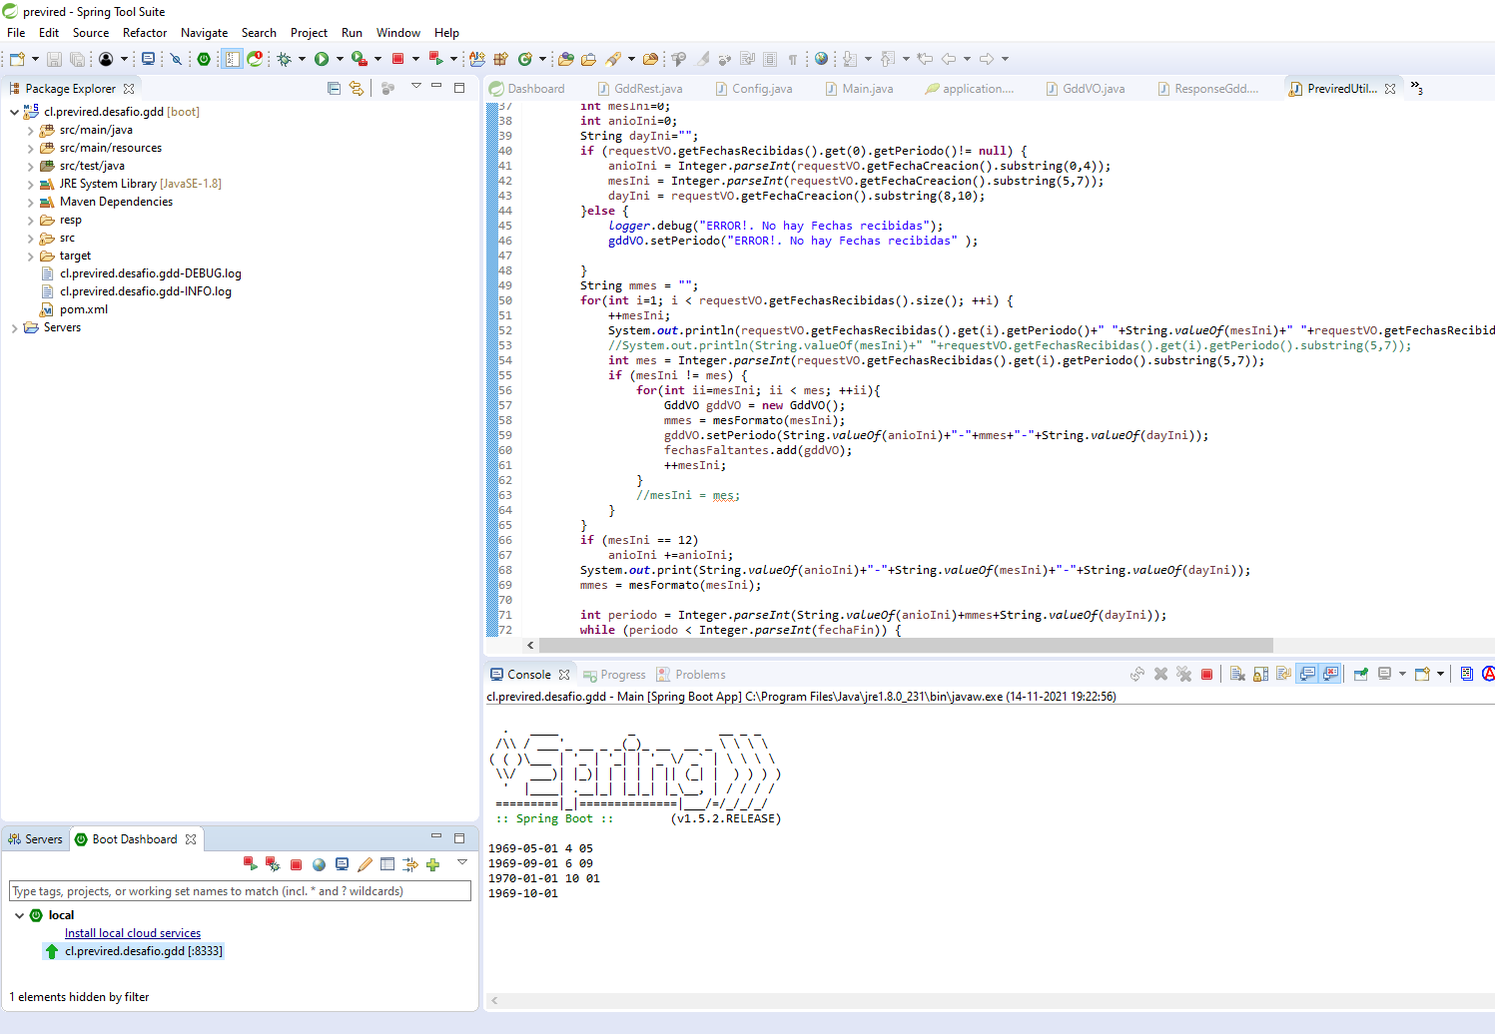

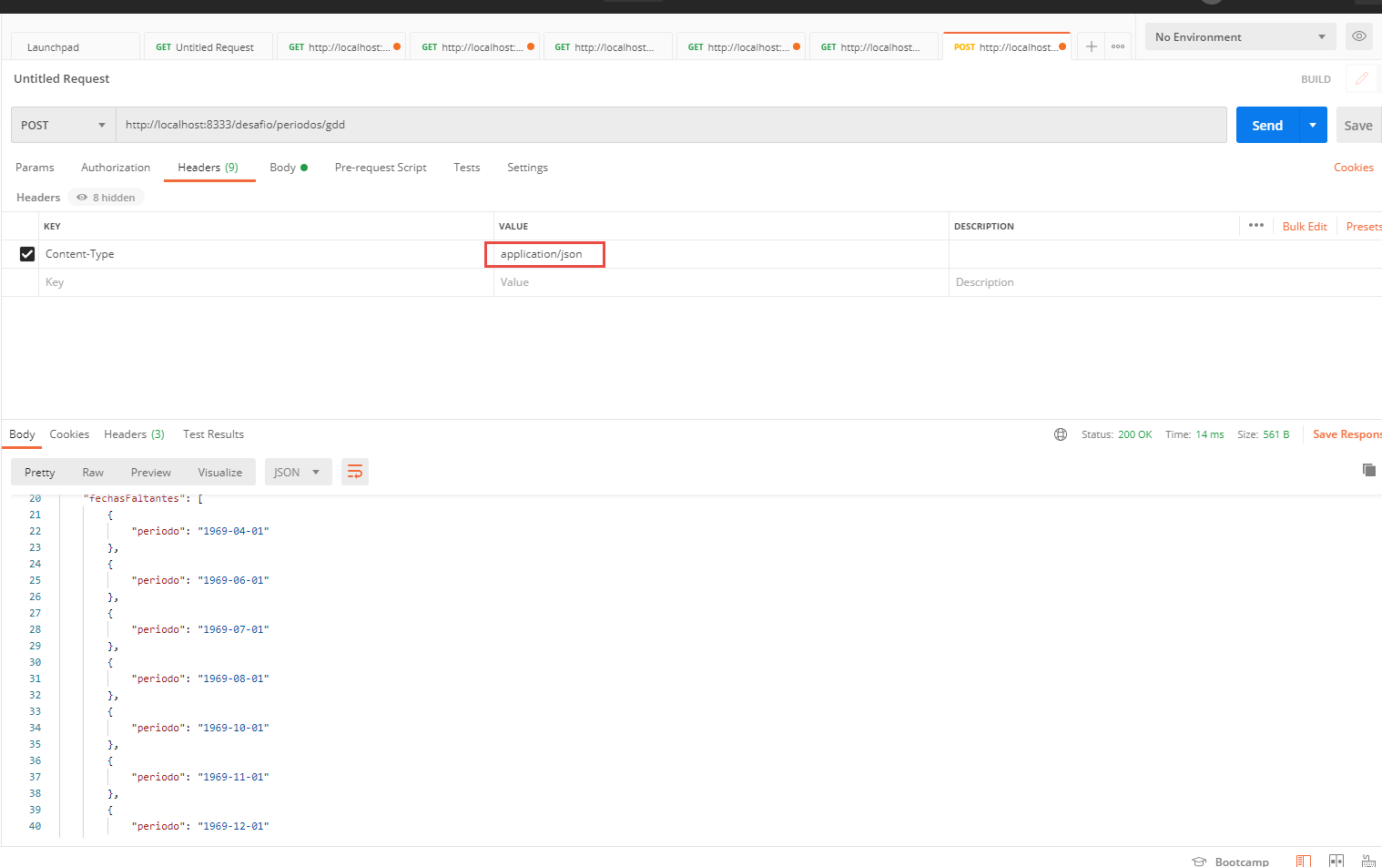

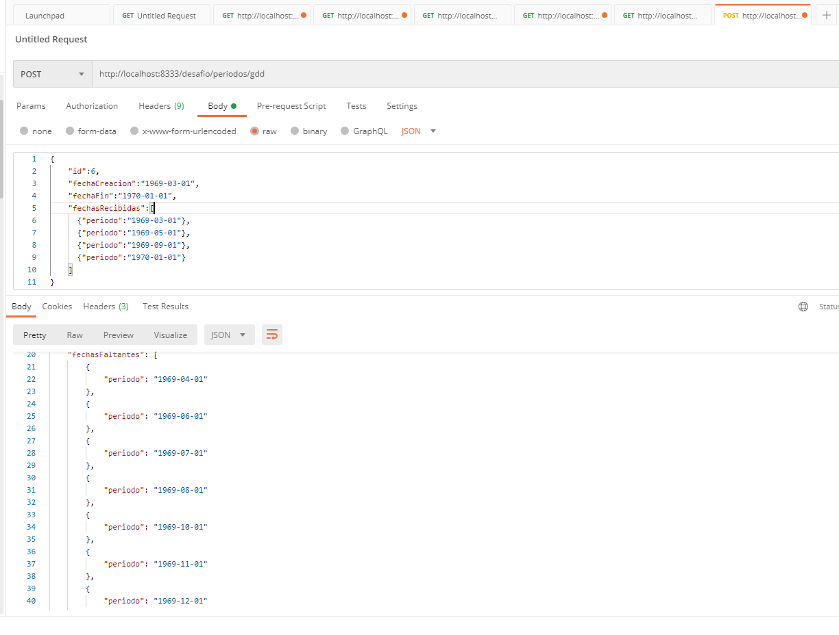

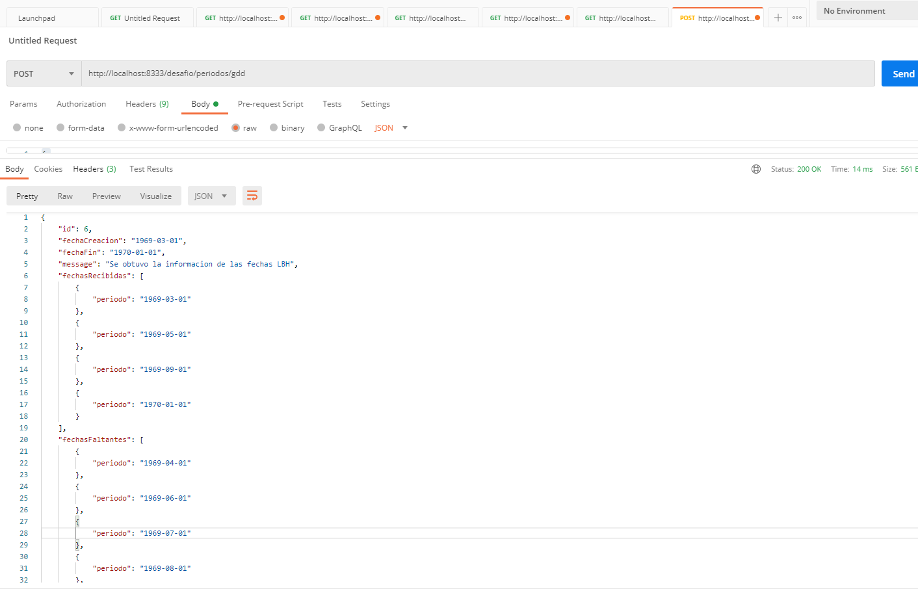

Para ejecutar el servicio, se introduce la url:

URL: <http://localhost:8333/desafio/periodos/gdd>, con método POST.

Y con los siguientes datos de prueba ingresados en el request, que son los solicitados para probar el servicio.

Request:

{

    "id":6,

    "fechaCreacion":"1969-03-01",

    "fechaFin":"1970-01-01",

    "fechasRecibidas":[

      {"periodo":"1969-03-01"},

      {"periodo":"1969-05-01"},

      {"periodo":"1969-09-01"},

      {"periodo":"1970-01-01"}

    ]

}

La respuesta del servicio corresponde a la que viene a continuación y que es la esperada.

Response

{

    "id": 6,

    "fechaCreacion": "1969-03-01",

    "fechaFin": "1970-01-01",

    "message": "Se obtuvo la informacion de las fechas LBH",

    "fechasRecibidas": [

        {

            "periodo": "1969-03-01"

        },

        {

            "periodo": "1969-05-01"

        },

        {

            "periodo": "1969-09-01"

        },

        {

            "periodo": "1970-01-01"

        }

    ],

    "fechasFaltantes": [

        {

            "periodo": "1969-04-01"

        },

        {

            "periodo": "1969-06-01"

        },

        {

            "periodo": "1969-07-01"

        },

        {

            "periodo": "1969-08-01"

        },

        {

            "periodo": "1969-10-01"

        },

        {

            "periodo": "1969-11-01"

        },

        {

            "periodo": "1969-12-01"

        }

    ]

}